Wasser- und Energiekosten um bis zu 40% senken
Wasser sparen mit einem Dreh: Schell Eckventile mit Regulierfunktion machen’s möglich

Es kann so einfach sein, Wasser und damit auch Energiekosten zu sparen. Einer der wichtigsten Unterstützer wird dabei jedoch meistens übersehen: Die Rede ist vom Eckventil. Dabei ist das Einsparpotenzial enorm – mit einem optimal einregulierten Eckventil lässt sich der Wasserverbrauch ohne Komfortverzicht um bis zu 40 % senken. Als Weltmarktführer und Spezialist im Bereich Eckventile bietet der Armaturenhersteller Schell ein umfangreiches Sortiment mit über 200 Eckventilen – hier findet sich eine passgenaue Variante für jede Anforderung.

Seit Jahrzehnten setzen SHK-Profis und Verbraucher bei der Wahl von Eckventilen auf die bewährte Schell Qualität. Nicht umsonst ist das Familienunternehmen aus dem sauerländischen Olpe Weltmarktführer in diesem Segment mit mehr als 70 Jahren Erfahrung. Alle zwei Sekunden wird irgendwo auf der Welt ein Schell Eckventil installiert, bisher über 700 Millionen Mal – Zahlen, die für sich sprechen. Was viele nicht wissen: Mit einem perfekt einregulierten Eckventil lassen sich – wortwörtlich „im Handumdrehen“ – bis zu 40% Wasser und Energie einsparen. Neben diesem umweltfreundlichen Vorteil bieten Schell Eckventile zahlreiche weitere Vorzüge: Langlebig, hochqualitativ und aus trinkwassergerechten Werkstoffen, sind die Eckventile „Made in Germany“ die heimlichen Helden unter dem Waschtisch.

Wasser sparen, CO₂ reduzieren, Komfort erhöhen
Ermöglicht wird die enorme Wasserersparnis durch die clevere Regulierfunktion der Schell Eckventile: Im Gegensatz zu beispielsweise Absperr-Kugelhähnen können die Durchflussmengen von Kalt- und Warmwasser damit individuell angepasst und unterschiedliche Leitungsdrücke ausgeglichen werden. So lässt sich der Wasserverbrauch von Armaturen mit nur wenigen Handgriffen wesentlich beeinflussen und reduzieren. Warmwasser zu sparen, bringt jedoch nicht nur bares Geld, sondern hat noch einen zusätzlichen Vorteil: Verbraucher tun gleichzeitig der Umwelt etwas Gutes, da der Ausstoß von schädlichem CO₂ durch den verringerten Energieverbrauch zur Warmwasserbereitung gesenkt wird. Praktisches Plus: Ein optimal einreguliertes Eckventil ermöglicht auch ein fein justiertes Verhältnis zwischen Kalt- und Warmwasser – das erhöht den Komfort beim Händewaschen.

Eckventil optimal einregulieren in nur drei Schritten
SHK-Profis kennen es: Die Mehrheit der Nutzer öffnet Einhebelmischer automatisch bis zum Anschlag, egal wie viel Wasser benötigt wird. Je nach Modell ist eine ausgewogene Mengenregulierung via Hebel auch gar nicht so einfach zu bewerkstelligen. Deshalb ist eine Regulierung über die Eckventile auf der Kalt- und Warmwasserseite unter dem Waschtisch, insbesondere bei Einhebelmischern, so effektiv.
Mit wenigen Handgriffen lassen sich Eckventile optimal einregulieren: Zunächst wird die Armatur am Waschtisch oder in der Küche vollständig geöffnet. Dann reguliert man an den Griffen der Eckventile auf der Warm- und Kaltwasserseite so lange ein, bis der Wasserstrahl mit gewünschtem Volumen und Wunschtemperatur aus der Armatur strömt. Anschließend wird die Armatur wieder geschlossen – und mit jeder weiteren Nutzung Wasser gespart. Übrigens: Kugelhähne unter dem Waschtisch können durch Eckventile ersetzt werden. Das Einsparpotenzial in Bezug auf Wasser und Energie ist hoch und der Austausch in der Regel unkompliziert möglich.

Flüsterleise im Betrieb, komfortabel in Montage und Wartung
Wer bei der Wahl der Eckventile auf den Weltmarktführer setzt, profitiert von einer ganzen Reihe entscheidender Vorteile: Ein weiterer wichtiger Vorteil der Schell Eckventile ist ein niedriger Schallpegel. Eckventile mit Regulierfunktion von Schell haben im gesamten Einstellbereich einen Schallpegel von < 20 dB(A) und Geräuschklasse I. Der Geräuschpegel bleibt so in jeder Stellung angenehm niedrig, ganz gleich, wie hoch bzw. gedrosselt die Wasserentnahmemenge ist. Weiterhin punkten Schell Eckventile mit schneller und einfacher Montage – und sind auch nach jahrelangem Betrieb noch besonders leichtgängig. Das macht Wartungen – auch an zugehörigen Armaturen – besonders angenehm. Das ergonomische Design vereinfacht zudem das Absperren, Öffnen und Regulieren der Eckventile.

Für jede Anforderung die passende Lösung
Das umfangreiche Schell Eckventil-Sortiment mit über 200 verschiedenen Produkten sorgt dafür, dass SHK-Profis stets das richtige Eckventil für jede Anforderung finden. So gibt es beispielsweise Schell Design-Eckventile mit Regulierfunktion für ansprechende, optische Akzente im Sanitärraum bei ggf. offenen, sichtbaren Eckventilen und Siphons oder auch Schell Filtereckventile mit Regulierfunktion, die Schmutzpartikel aus dem Wasser filtern, zum Schutz hochwertiger Armaturen. Gebäudebetreibern, die das Schell Wassermanagement-System SWS einsetzen, bietet das Eckventil COMFORT PT mit PT 1000 Temperaturfühler einen weiteren Mehrwert, denn es ist mit SWS kompatibel und kann dafür sorgen, dass Stagnationsspülungen automatisch stattfinden, wenn die vorgeschriebenen Temperaturen für PWC und PWH über- bzw. unterschritten werden. Zudem führt Schell weitere Produkte für einen optimierten Wasserverbrauch im Portfolio, wie z. B. Sensorarmaturen, mit denen sich im Vergleich zu regulären Einhebelmischern bis zu 70% Wasser einsparen lassen.

Bildmaterial:
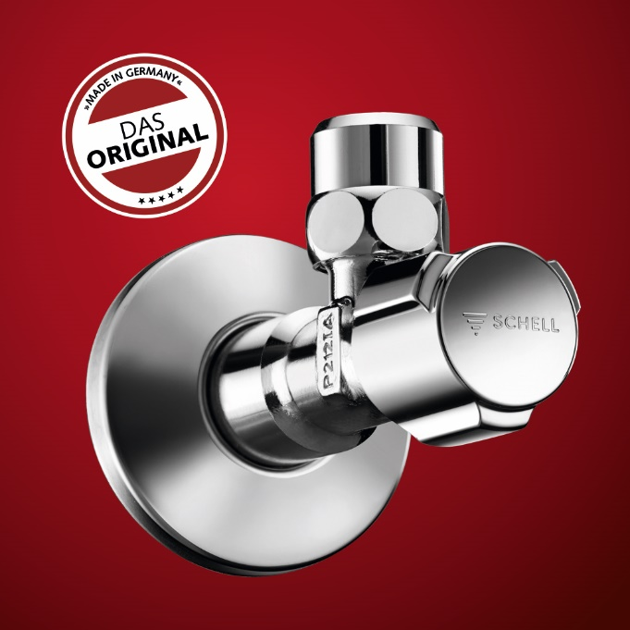
Das Original unter den Eckventilen: Rund 700 Millionen Schell Eckventile wurden bis heute weltweit installiert. Was viele nicht wissen: Mit einem optimal einregulierten Eckventil lässt sich der Wasserverbrauch wortwörtlich „im Handumdrehen“ um bis zu 40% senken.

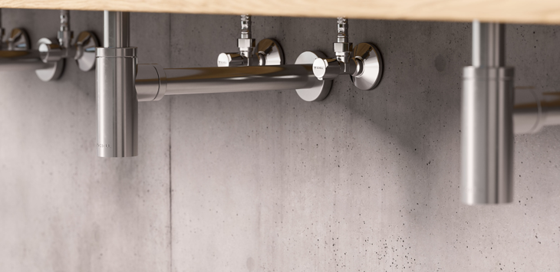
Wassersparend und umweltfreundlich: Schell Eckventile mit Regulierfunktion kommen nicht nur dem Geldbeutel zugute – gleichzeitig wird der Ausstoß von schädlichem CO₂ durch den verringerten Energieverbrauch zur Warmwasserbereitung gesenkt.

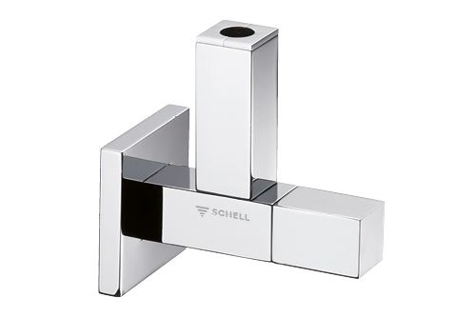
Schön sparsam: Neben dem Eckventil-Klassiker bietet das Schell Sortiment über 200 weitere Modelle für unterschiedliche Anforderungen, so z.B. das Schell Design-Eckventil mit Regulierfunktion für ansprechende, optische Akzente im Sanitärräum.

Alle Bilder herunterladen unter:
https://www.bluemoon-cloud.de/s/ysFFfw8wN8rDJok

